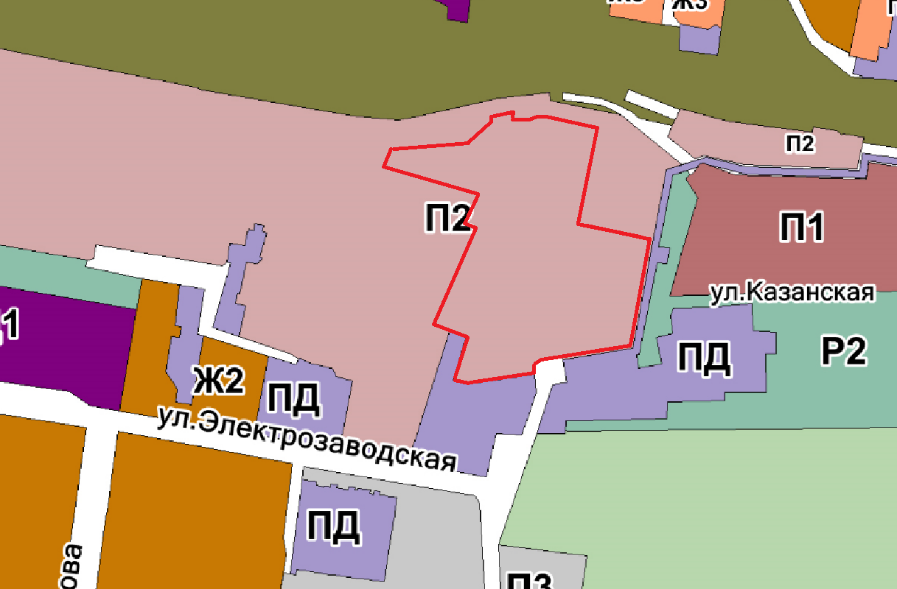
Согласно Правилам землепользования и застройки города Сарапула, утвержденным решением Сарапульской городской Думы № 3-174 от 22.12.2011 г. (с изменениями), земельный участок с кадастровым № 18:30:000047:3, по ул. Электрозаводская, 12д, находится в территориальной зоне П2 – зона производственно-коммунальных объектов IV-V классов санитарной опасности. К основным видам разрешенного использования объектов недвижимости, характерным для данной зоны, относятся:
• хранение и переработка сельскохозяйственной продукции (код 1.15);
• коммунальное обслуживание (код 3.1);
• обеспечение деятельности в области гидрометеорологии и смежных с ней областях (код 3.9.1);
• легкая промышленность (код 6.3);
• пищевая промышленность (код 6.4);
• строительная промышленность (код 6.6);
• склады (код 6.9);
• целлюлозно-бумажная промышленность (код 6.11).
Вспомогательные виды разрешенного использования объектов недвижимости отсутствуют.
К условно разрешенным видам разрешенного использования объектов недвижимости, характерным для данной зоны, относятся:
• бытовое обслуживание (код 3.3);
• амбулаторно-поликлиническое обслуживание (код 3.4.1);
• амбулаторное ветеринарное обслуживание (код 3.10.1);
• приюты для животных (код 3.10.2);
• магазины (код 4.4);
• объекты дорожного сервиса (код 4.9.1);
• тяжелая промышленность (код 6.2).

